
软件工程G08小组
RPG游戏开发详细设计

文档更新记录表

版本 | 更新时间 | 负责人 | 修改内容
1.0 | 11.29 | 叶港归 | --
1.1 | 12.09 | 叶港归 | ipo图、  状态转换图、  PDL伪代码修订
1.2 | 12.17 | 周皙昊 | HIPO图修订
1.3 | 12.23 | 马思旖 | 详细设计模块内容详细化改动
1.4 | 12.24 | 马思旖 | HIPO图修订  游戏模块整合划分
1.5 | 1.4 | 叶港归 | 伪代码修订、IPO图修订、逻辑图修订

1引言 4
1.1编写目的 4
1.2背景 4
1.3定义 4
1.4参考资料 4
2程序系统的结构 5
2.1程序系统总体结构 5
2.2每个模块和子程序的名称、标识符 5
2.3人物状态转换图 6
程序1（游戏前）设计说明 6
3.1程序描述 6
3.2功能 6
3.3性能 8
3.4输入项 8
3.5输出项 8
3.6算法 9
3.7流程逻辑 9
3.8接口 10
3.9存储分配 10
3.10注释设计 10
3.11限制条件 10
3.12测试计划 10
4程序2（游戏中）设计说明 10
4.1程序描述 10
4.2功能 10
4.3性能 13
4.4输入项 13
4.5输出项 13
4.6算法 13
4.7流程逻辑 15
4.8接口 15
4.9存储分配 15
4.10注释设计 16
4.11限制条件 16
4.12测试计划 16
5程序3（游戏后）设计说明 16
5.1程序描述 16
5.2功能 16
5.3性能 17
5.4输入项 17
5.5输出项 17
5.6算法 17
5.7流程逻辑 19
5.8接口 19
5.9存储分配 19
5.10测试计划 19

详细设计说明书

1引言

1.1编写目的
本说明书在概要设计的基础上，对《勇士冒险》游戏的各模块、程序、子系统分别进行了实现层面上的要求和说明。软件开发小组的产品实现人员阅读和参考本说明进行代码的编写和测试。
本说明书预期的读者是软件开发小组的产品实现人员。

1.2背景
说明：
- 待开发软件系统的名称；《勇士冒险》RPG游戏
- 本项目的任务提出者：周皙昊；
开发者：周皙昊、叶港归、马思旖
用户：安卓手机用户
运行该程序系统的计算中心：手机

1.3定义
（1）GUI：（Graphical User Interface，简称GUI，又称图形用户接口）是指采用图形方式显示计算机操作用户界面。与早期计算机使用的命令行界面相比，图形界面对于用户来说在视觉上更易于接受。
（2）物理建模：（Physical Model）建立物理模型过程，对所要解决的物理问题的精确、解析描述。
（3）游戏引擎：是指一些已经编写好的可编辑游戏系统或者一些交互式实时图像应用程序的核心组件。

1.4参考资料
《软件工程导论》第六版 张海藩 牟永敏 编著 清华大学出版社
《软件工程：实践者的研究方法》第八版 Roger S. Pressman Bruce R. Maxim 编著 郑人杰 翻译 机械工业出版社
《游戏专业概论》 清华大学出版社

2程序系统的结构

2.1程序系统总体结构
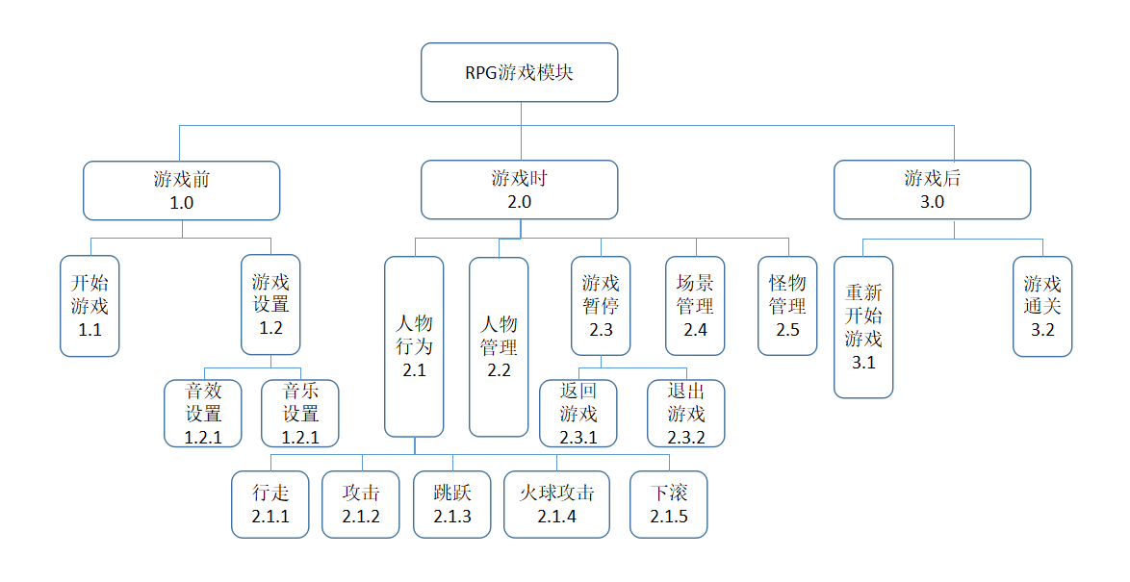

2.2每个模块和子程序的名称、标识符
- 游戏前
主界面模块（MainInterfaceOfMenu）
设置界面（GameSetInterface）
关卡界面（SaveInterface）
- 游戏中
游戏界面（MainInterfaceOfGame）
暂停界面（PauseView）
人物行为（CharacterOperation）
包含：行走（Walking）功能、攻击（attack）功能、跳跃（jump）功能、火球（fireball）攻击功能。
人物管理（CharacterStateManager）
怪兽管理（MonsterStateManager）
- 游戏后
通关界面（WinView）

2.3人物状态转换图
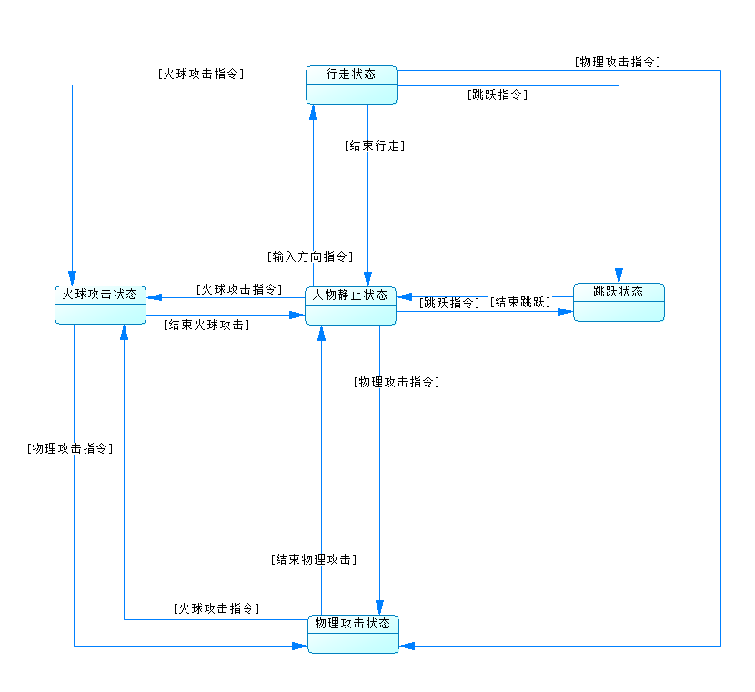

程序1（游戏前）设计说明

3.1程序描述
GUI模块，主要是用于增加游戏与用户的交互性，且本程序不会常驻内存，具有可重用性，是一套功能齐全的子系统。其中包含了主菜单界面、设置界面、游戏界面、存档界面，四个子模块。其中主菜单、设置、存档界面不能同时访问，都是建立在游戏界面之上的。

3.2功能
系统名称：游戏前系统 | 设计人：马思旖
模块名：开始游戏前选择模块 | 日期：
模块编号：1.1
上层调用模块： | 下层调用模块：  设置模块，  游戏模块，  存读档模块
输入：点击开始游戏  点击游戏设置 | 输出：进入关卡界面  进入游戏设置界面
处理:button监听器
Switch
Case button_1（开始游戏）：
调用主游戏界面函数；
Case button_2（游戏设置）：
调用游戏设置函数；
Case button_3（故事前言）：
调用故事前言界面；

局部数据元素： | 注释

系统名称：游戏前系统 | 设计人：马思旖
模块名：游戏设置模块 | 日期：
模块编号：1.2
上层调用模块：开始游戏前选择模块 | 下层调用模块：  音乐模块，  音效模块
输入：拉动音量条 | 输出：音乐的声音大小
处理:打开或者关闭音效接口
读取音量条数值，调用音量函数
局部数据元素：音量大小 | 注释

系统名称：游戏前系统 | 设计人：马思旖
模块名：关卡模块 | 日期：
模块编号：1.3
上层调用模块：开始游戏前选择模块 | 下层调用模块：数据操作模块
输入：点击关卡按钮 | 输出：进入游戏界面
处理:调用场景切换函数，跳转到游戏界面
局部数据元素： | 注释

3.3性能
本游戏在设计方面本着方便、使用及娱乐性高的宗旨，在对界面进行设计的过程中，始终坚持清晰明了，在性能方面能够实现效率高，不易出错等优点。
游戏界面应该力求美观，赏心悦目。Button设置位置大小应该合理，使得点击的准确性高，不易出错。

3.4输入项
系统输入：游戏启动指令（整个游戏运行的入口）；
用户输入：按钮操作，点击游戏界面中的设置按钮，点击游戏界面中的存档按钮，点击游戏界面中的菜单按钮，点击菜单界面中的开始游戏、设置、存档按钮。（用户输入都是一些按钮点击动作，相对应的都是一些button的监听器）

3.5输出项
给出对每一个输出项的特性，包括名称、标识、数据的类型和格式，数据值的有效范围，输出的形式、数量和频度，输出媒体、对输出图形及符号的说明、安全保密条件等等。
输出项就是通过button的监听器来跳转不同的界面，系统输出界面的图像、文字等信息，因为游戏是一个单机游戏，数据传输不通过网络，所以不会有安全问题。

3.6算法
Procedure Main_Menu is --*主菜单
Start
Button_1监听（开始游戏）
跳转到游戏界面；
Button_2监听（游戏设置）
跳转到游戏设置界面；
Button_3监听（游戏背景前言）
跳转到游戏背景前言界面；

Procedure setup is 设置
Start
检测音量条数值
调用音量接口；
检测音效是否开启（True or False）
If（True） Open；
Else Close；

Procedure BackStory is
Start
Show（）//显示文字信息，游戏的故事背景

3.7流程逻辑
关卡界面

TBC界面

故事界面
游戏界面
GUI
主菜单界面

设置界面

3.8接口
本程序无上层模块

3.9存储分配
存读档模块的环境参数，环境信息通过调用相关数据传输接口保存在文件当中。

3.10注释设计
因为是使用游戏引擎制作GUI界面，没有相对应的代码，所以不需要注释。

3.11限制条件
运行系统版本需要达到软件开发的Android4.0及以上；
运行硬件需要达到运行游戏的配置。

3.12测试计划
主界面：
- 画面大小尺寸是否与测试终端机型一致
- 主界面的标题,文字,背景是否清晰美观
- 在游戏主菜单界面下，操作相关按键是否能够进行界面跳转（进入游戏子菜单），选择进入之后的内容是否和外面的标题相符。
- 像素残余、像素残缺、图像出屏是否存在
- 是否显示全屏，显示有无异常，是否存在超屏
- 主界面选项是否可以点击选择，选择后是否发生变化，主界面图标位置是否正确

设置界面：
- 界面的标题,文字,背景是否清晰美观
- 操作相关用键是否可以进行跳转，返回游戏主界面
- 界面各功能按钮是否能正常点击，是否有点击效果，点击后功能是否正常实现
- 像素残余、像素残缺、图像出屏是否存在
- 是否显示全屏，显示有无异常，是否存在超屏
- 音效调节是否正常，音量条是否可以拖动

关卡界面：
- 界面的标题,文字,背景是否清晰美观
- 操作相关用键是否可以进行跳转，返回游戏主界面，进入游戏关卡
- 界面各功能按钮是否能正常点击，是否有点击效
- 果，点击后功能是否正常实现
- 像素残余、像素残缺、图像出屏是否存在
- 是否显示全屏，显示有无异常，是否存在超屏
负责人：马思旖

4程序2（游戏中）设计说明

4.1程序描述
业务处理是游戏的脚本部分，是游戏的控制器，是对用户发出指令后进行处理转化成游戏中程序命令的处理程序。

4.2功能

系统名称：游戏中系统 | 设计人：叶港归
模块名：人物行动模块 | 日期：
模块编号：2.1
上层调用模块：  开始游戏前选择模块 | 下层调用模块：
输入：按方向键  按跳跃键  按滚动键 | 输出：人物向左或者向右走  人物起跳  人物滚动
处理:button监听器
Click button（方向） 调用行走函数；
Click button（跳跃） 调用跳跃函数；
Click button（滚动） 调用滚动函数；
局部数据元素： | 注释

系统名称：游戏中系统 | 设计人：周皙昊
模块名：攻击模块 | 日期：
模块编号：2.2
上层调用模块：  开始游戏前选择模块 | 下层调用模块：
输入：点击物理攻击键  点击火球攻击键 | 输出：人物执行砍得动作  人物发出一个直线移动的火球
处理:button监听器
Click button（物攻） 调用物理攻击函数；
Click button（火球攻击） 调用火球攻击函数；
局部数据元素： | 注释

系统名称：游戏中系统 | 设计人：叶港归
模块名：补给模块 | 日期：
模块编号：2.3
上层调用模块：  开始游戏前选择模块 | 下层调用模块：  人物管理模块
输入：人物和游戏中的补给物品发生碰撞 | 输出：人物的血量或者法力回升
处理:碰撞机
发生碰撞，调用补给函数改变人物属性。

局部数据元素： | 注释

系统名称：游戏中系统 | 设计人：周皙昊
模块名：人物管理模块 | 日期：
模块编号：2.4
上层调用模块：  补给模块 | 下层调用模块：
输入：收到更改人物属性指令  检查人物血量指令  检查人物法力指令 | 输出：人物属性改变  返回人物血量  返回人物法力
处理:调用人物管理函数
调用血量方法
调用法力方法
局部数据元素： | 注释

系统名称：游戏中系统 | 设计人：周皙昊
模块名：怪物管理模块 | 日期：
模块编号：2.5
上层调用模块：  补给模块 | 下层调用模块：
输入：检查怪物血量指令  检查怪物跑动 | 输出：返回人物血量  怪物位置变化
处理:调用人物管理函数
调用血量方法
调用法力方法
局部数据元素： | 注释

系统名称：游戏中系统 | 设计人：马思旖
模块名：暂停模块 | 日期：
模块编号：2.6
上层调用模块; | 下层调用模块:  游戏设置模块，  游戏存档模块，  游戏暂停模块
输入：点击暂停按键  点击返回按键 | 输出：游戏暂停，保存环境  换回游戏界面
处理:调用暂停函数，保存环境
调用设置界面
调用存档界面
局部数据元素： | 注释

4.3性能
游戏每秒最少20帧，因为游戏相应时间最少为1/20s。

4.4输入项
用户输入：按钮操作，点击游戏界面中的设置按钮，点击游戏界面中的存档按钮，点击游戏界面中的菜单按钮，点击菜单界面中的开始游戏、设置、存档按钮，点击游戏界面中的方向键、攻击按钮、跳跃按钮。（用户输入都是一些按钮点击动作，相对应的都是一些button的监听器）

4.5输出项
输出项：方向改变指令、攻击指令、跳跃指令、改变设置指令、切换界面指令。

4.6算法
Procedure Player_Controll is
Start --*程序入口，执行初始化
Update --*监听函数，检测后键盘中的输入情况，以调用相应函数
If（input == “J” ） then
Attrack --*物理攻击函数
Else if（input == “k”） then
Jump --*跳跃函数
Else if （input == “i”）then
FireballAttrack --*火球攻击
End loop
Move
If（input == “right”&& faceRight == false）
ChangeFacing --*如果将要像右走，但是人物朝向左，调转人物朝向
Else if（input == “left”&& faceRight == true）
ChangeFacing
If（input == “right”&&!isJump）
MoveRight --*如果不在跳跃，执行右走
Else if（input ==“left”&&!isJump）
MoveLeft --*执行左走
End loop

Procedure CameraFollow is
Start
ChangeXYPosition --*随着游戏的推进，显示地图等的推移需要改变camera的位置
Update
TrackPlayer --*轨迹监听器
If（Track == “向右”）
UpdatePosition
Else if（Track == “向左”）
UpdatePosition
Else if（Track == “向上”）
UpdatePosition
End loop

Procedure Trap is --*陷阱程序
Start
Collider --*碰撞机，检测是否接触
Update
If（isTrap）
If（TrapType == “stone”）
DivBlood --*与石头发生碰撞，掉血
Else if（TrapType == “river”）
Die --*掉入河中死亡，游戏结束
Else if（TrapType == “moster”）
FitScene --*遇到怪兽进入战斗场景
End loop
End loop

Procedure supply is --*补给程序
Start
Colider
Update
If（iscollided）--*检测到和补给碰撞
If（supplyType == “coca”）
AddBlood --*捡到可乐补给，增加血量
Else if（supplyType ==“arms”）
ChangeArms --*捡到新武器，更换武器
Else if（supplyType ==“magicMilk”）
SubMagicPower --*捡到魔法牛奶，增加魔力
End loop
End loop

4.7流程逻辑
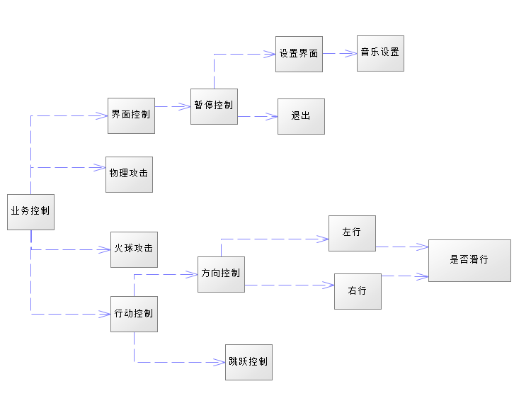

4.8接口
本程序与用户的接口为GUI接口，即图形接口。目前我们设计的用户接口主要通过触摸屏与系统交互。程序主要捕获系统将ASCII码转换后的虚拟键值码来与用户交互。而用户的触控是根据程序的提示而选择的，目前的有效按键只有：方向键、起跳、击打、火球、设置，随着我们的设计深入可能会有增加，但均会提示用户。
内部接口方面，各模块之间采用函数调用、参数传递、返回值的方式进行信息传递。接口传递的信息将是以数据结构封装了的数据，以参数传递或返回值的形式在各模块间传输。
本系统不直接与硬件接触，全部与硬件接触都是通过操作系统进行的。而与用户接触的输入输出设备是屏幕。而本系统是运行在Android4.0以上操作系统的应用程序，且只能运行在Android系列操作系统。通过调用操作系统的API函数来处理数据及间接操作硬件来与用户交互。

4.9存储分配
设置中的数据存储在设置表项中；
人物地图状态储存在环境存储中。

4.10注释设计
Player_Controll //游戏主人公动作控制函数
Supply //游戏中补给函数，可以增加血量、法力、更换武器
CameraFollow //游戏的视角，是游戏界面可以动态的展现
Trap //游戏障碍、陷阱，增加趣味性

4.11限制条件
运行系统版本需要达到软件开发的Android5.0及以上；
运行硬件需要达到运行游戏的配置。

4.12测试计划
游戏界面：
- 地图的显示、人物怪物的显示、人物怪物状态转换动画效果变化是否准确,游戏运行画面是否清晰美观
- 界面各功能按钮是否能正常点击，是否有点击效果，点击后功能是否正常实现（包括左右跑动、跳跃、火球、攻击、下蹲攻击），按键事件是否与按键相符
- 游戏操作按键位置是否适当
- 像素残余、像素残缺、图像出屏是否存在
- 是否显示全屏，显示有无异常，是否存在超屏
- 音效是否正常
- 各功能按键使用正常，在游戏操作中无报错，死机，反应过慢，自动退出等异常情况
- 地图是否正常衔接，不存在人物跑动卡点
- 是否能利用跑动等按键正常通关

暂停界面：
- 暂停按钮是否能正常点击，是否有点击效果
- 暂停后人物与怪兽等是否保持停止
- 返回游戏后，人物与怪兽是否能够正常动作
- 退出游戏前是否进行警示
- 是否显示全屏，显示有无异常，是否存在超屏

负责人：周皙昊

人物行为：
- 向左跑动是否正常
- 向右跑动是否正常
- 跑动速度是否正常
- 跳跃是否正常
- 跳跃高度是否合适
- 火球攻击是否正常
- 火球攻击射程是否设置，是否在超出射程后消失
- 物理攻击是否正常
- 下蹲攻击是否正常

人物管理：
- 人物血条是否正常显示，大小是否合适
- 血条是否跟随人物动作
- 被攻击状态下血条是否下降
- 人物死亡后是否出现相关动画

怪物管理：
- 怪兽是否能够在固定范围内活动
- 怪兽是否能被攻击，攻击后是否对应相关动画
- 怪兽死亡后是否存在特效，并正常消失
- 怪物血量减少是否合理

负责人：叶港归

5程序3（游戏后）设计说明

5.1程序描述
游戏需要加载一系列的数据，也会产生一系列的状态数据，需要通过数据读写模块来实现这些数据的交互存储。

5.2功能
系统名称：游戏后系统 | 设计人：马思旖
模块名：提示模块 | 日期：
模块编号：2.1
上层调用模块; | 下层调用模块:
输入：接受到游戏结束指令 | 输出：显示游戏胜利界面
处理:调用相对应的跳转函数
局部数据元素： | 注释

系统名称：游戏后系统 | 设计人：马思旖
模块名：结束故事模块 | 日期：
模块编号：2.2
上层调用模块; | 下层调用模块:
输入：点击胜利界面上的故事按钮 | 输出：显示后续故事
处理:调用相对应的跳转函数
局部数据元素： | 注释

5.3性能
游戏每秒最少20帧，因为游戏相应时间最少为1/20s。

5.4输入项
用户输入：用户通过界面中的button点击，发送相对应得数据读写指令

5.5输出项
输出项：图片文本、状态环境的读写

5.6算法
Procedure Prompt is --*提示
Start
If（blood == 0）--*没有血了
ReStart --*重新从起点开始
Else if（完成全部关卡）
Printf “You Win”；
Else if（暂停）
AutoWriteAndRead；--*自动保存环境状态
Printf “Stop”
Else if（开始）
AutoWriteAndRead；--*自动读取环境状态
Printf “Start again”

Else
end loop

Procedure AutoWriteAndRead is
Start
Button 监听（存档）
调用数据传输接口；
Button 监听（读档）
调用数据接收接口；

5.7流程逻辑
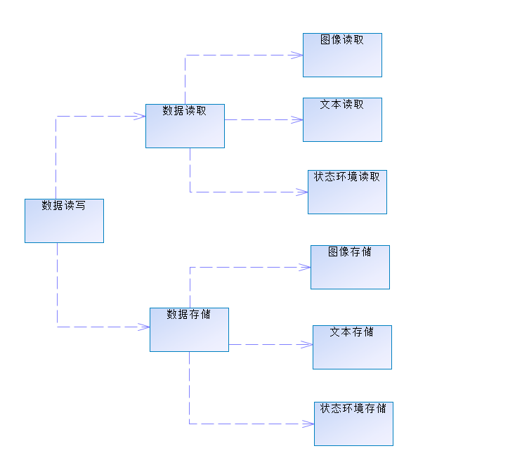

5.8接口
Unity3d自身所携带的数据读写接口
Android系统内部的数据读写接口

5.9存储分配
数据存储在安卓系统指定的目录文件下

5.10测试计划
通关界面：
- 游戏通关后是否显示对应通关效果
- 像素残余、像素残缺、图像出屏是否存在
- 是否显示全屏，显示有无异常，是否存在超屏
- 音效是否正常

负责人：马思旖

其他：
- 主菜单界面下，打开操作后游戏背景音乐是否正常打开
- 设置界面中游戏音量条拖动，游戏背景音乐与音效是否发生改变
- 打开音效后游戏速度是否明显变慢
- 游戏音效是否出现声音变形现象
- 界面跳转后人物、按键位置是否发生变化
- 界面跳转后音效是否正常且存在
- 界面跳转后是否能够进行正常的功能操作
- 是否存在卡住或者死机闪退现象
- 游戏图标是否正常显示
- 游戏是否能正常安装卸载

负责人：周皙昊

